Электрическая беговая дорожка EVO FITNESS
COSMO 5
Паспорт пользователя

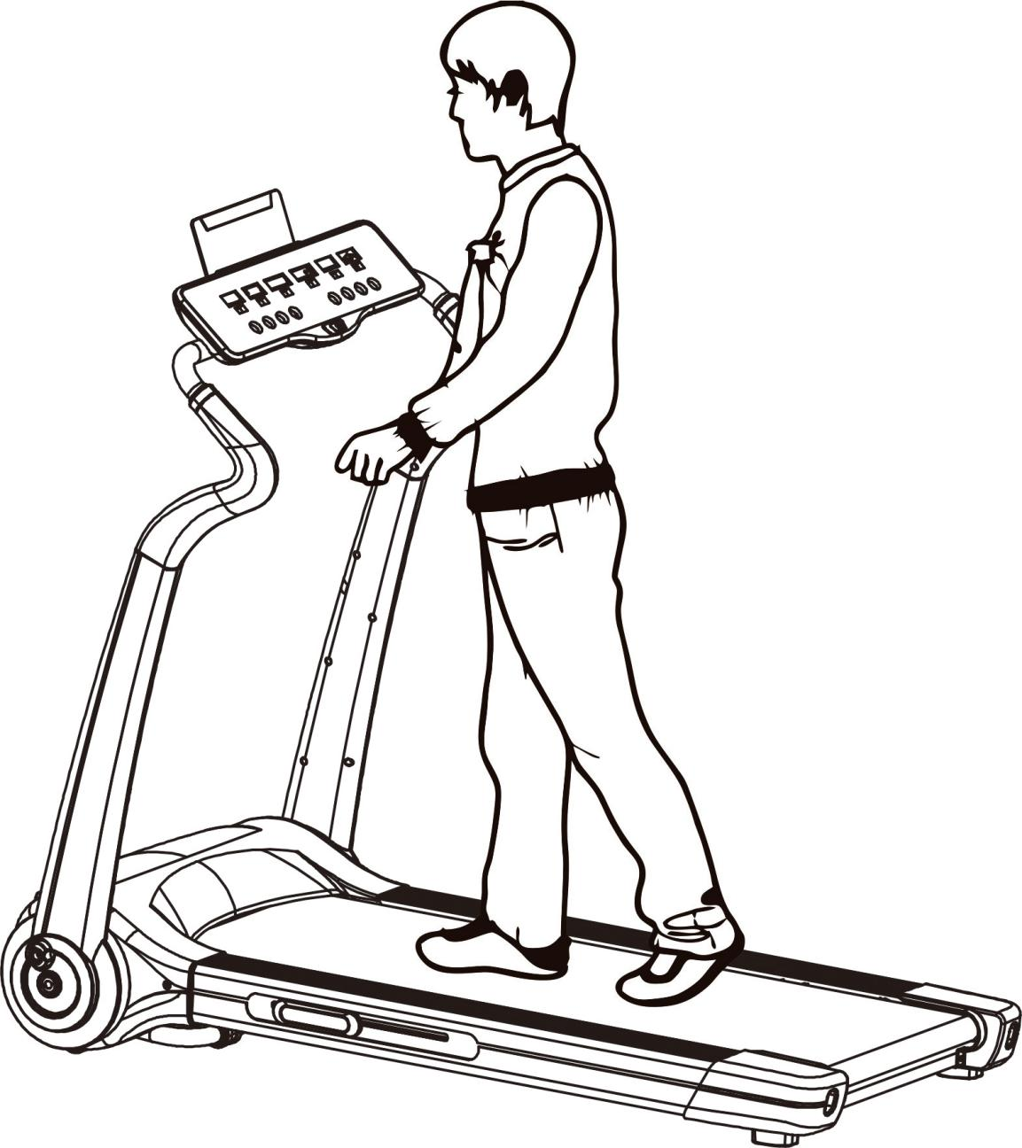

Содержание

Раздел | страница
I. Гарантийные обязательства | 1
II. Инструкция безопасности | 2
III. Особые замечания | 3
IV. Описание сборки | 3
V. Тренажер в разобранном виде | 4
VI.Список деталей | 4
VII.Инструкция по сборке | 7
VIII. Управление компьютером | 10
IX. Уход за оборудованием | 13
X.Важная информация | 16

Благодарим вас за покупку нашего тренажера. Надеемся, он поможет поддерживать вас в тонусе.

Гарантийные обязательства

Данный продукт сделан из высококачественных материалов.
Мы обеспечиваем гарантийный ремонт, если будут обнаружены какие-либо неисправности.
Срок гарантии составляет 2 года (от даты покупки). Если у приобретенного продукта есть какие-либо неисправности, свяжитесь с нашим сервисным центром. Не пытайтесь исправить проблему самостоятельно. Мы несем ответственность за ремонт следующих деталей: рамы, проводов, накладок на рукоятки, мотора, движущихся частей, тд. Следующие случаи не покрываются гарантией:
- Повреждения, полученные в результате внешнего воздействия.
- Использование неоригинальных запчастей.
- Неправильная сборка пользователем.
- Пренебрежение инструкцией по использованию продукта
Быстро изнашивающиеся запчасти не будут заменяться или ремонтироваться в условиях стандартного использования.
Эти гарантийные обязательства действуют только при условии домашнего использования тренажера и не распространяются на использование тренажеров в зале или при условиях любого другого профессионального использования.
Свяжитесь с нашим сервисным центром, при обнаружении неисправности и сообщите следующую информацию:
- Наличие у вас инструкции.
- Модель беговой дорожки.
- Серийный номер.
- Подтверждение даты покупки.
Не отсылайте продукт на сервис, не уведомив предварительно сервисный центр. В таком случае мы отказываемся нести любые издержки на доставку тренажера.

Инструкция безопасности

Пожалуйста, придерживайтесь инструкции изложенной ниже. Мы не несем ответственность за травмы, полученные в результате несоблюдения инструкции.
- Следите за своим самочувствием во время тренировки, тренируйтесь правильно и регулярно, правильно рассчитывайте свои физические возможности. Неправильные или слишком интенсивные тренировки могут быть опасны для здоровья.
- Этот продукт не предназначен для детей. Люди, имеющие проблемы со здоровьем, психикой, восприятием, должны заниматься только под присмотром людей, которые будут отвечать за их безопасность. Детям следует ограничить доступ к оборудованию.
- Этот тренажер подходит только для домашнего использования.
- Датчик пульса, используемый в этом продукте, показывает только приблизительные данные.
- Поврежденный провод питания должен быть заменен производителем или представителем сервисного центра.
- Осмотрите тренажер перед использованием, убедитесь, что все крепления надежно затянуты.
- Используйте удобную, облегающую одежду во время тренировок, чтобы не допустить попадания ткани в движущиеся части дорожки. Не позволяйте детям или питомцам играть рядом с дорожкой.
- Располагайте дорожку на гладкой, чистой и ровной поверхности, убедитесь, что вокруг нет острых предметов. Не используйте дорожку во влажном или жарком месте.
- Не прикасайтесь руками к движущимся частям, не засовывайте конечности в щели.
- Одновременно дорожкой может пользоваться только один человек.
- Используйте оригинальные детали и не заменяйте их без консультации.
- Максимальная масса пользователя – 130 кг.

Особые замечания

Источник питания
- Располагайте дорожку рядом с розеткой.
- Не рекомендуется использовать удлинители.
- Для работы необходим источник питания мощностью 220V—240V.
- Держите провод питания подальше от движущихся частей, не располагайте его на беговом полотне.
- Отключайте дорожку от сети перед чисткой и проведением мероприятий по уходу.
- Проверьте исправность всех деталей перед использованием.
- Не используйте продукт на улице, в местах с высокой влажностью, избегайте попадания прямых солнечных лучей.
- По завершении тренировки отключайте дорожку и извлекайте штекер из розетки.

Описание сборки
- Внимательно прочитайте инструкцию по сборке.
· Извлеките все детали из коробки и разложите их на ровной поверхности, чтобы иметь возможность осмотреть их перед сборкой.
- Сверьте наличие деталей, пользуясь расположенным ниже списком.
- Не забывайте про безопасность при использовании инструментов и сборке. Не используйте грубую силу при сборке.
- Убедитесь, что инструменты и упаковка не представляют опасности для окружающих. Пластик и пенопласт опасны для детей.
- Собирайте тренажер согласно инструкции. Внимательно изучите все шаги и описание сборки.
- Продукт должны собирать взрослые дееспособные люди, воспользуйтесь помощью профессионалов, если необходимо.
Внимание: аккуратно собирайте продукт, стараясь не повредить детали.

Тренажер в разобранном виде
Все детали, изображенные здесь, перечислены в списке ниже.
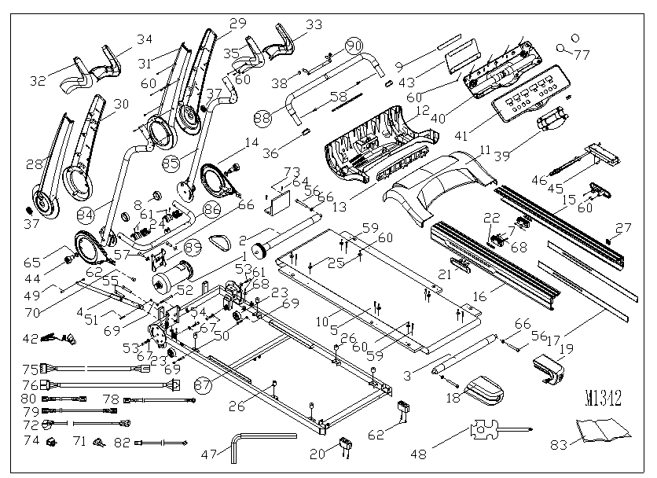

Список деталей
No. | Наименование | Кол-во | No. | Наименование | Кол-во
1 | Мотор | 1 | 46 | Заглушка | 1
2 | Передний ролик | 1 | 47 | L-образный шестигранный ключ 6MM | 1
3 | Задний ролик | 1 | 48 | Многофункциональный ключ | 1
4 | Пружина | 1 | 49 | Полукруглый винт M8*30 | 1
5 | Беговое полотно | 1 | 50 | Полукруглый винт M8*35 | 2
6 | Ремень мотора | 1 | 51 | Полукруглый винт M8*45 | 1
7 | Силиконовая прокладка | 2 | 52 | Полукруглый винт M8*105 | 1
8 | Внешнее кольцо движущегося колеса | 2 | 53 | Полукруглый винт M10*60 | 2
9 | Плоская стойка | 1 | 54 | Полукруглый винт M10*45 | 2
10 | Дека | 1 | 55 | Цилиндрический винт M8*35 | 2
11 | Верхняя крышка мотора | 1 | 56 | Цилиндрический винт M8*60 | 3
12 | Нижняя крышка мотора | 1 | 57 | Полукруглый винт M8*15 | 2
13 | Передняя подкладка | 1 | 58 | Цилиндрический винт M6*10 | 2
14 | Внутренняя структурная часть (L,R) | 2 | 59 | Винт с утопленной головкой M8*25 | 6
15 | Правый бортик | 1 | 60 | Крестообразный винт ST4.0*16 | 59
16 | Левый бортик | 1 | 61 | Крестообразный винт ST4.2*16 | 25
17 | Бесцветная полоска (L,R) | 2 | 62 | Крестообразный винт ST4.2*25 | 14
18 | Заглушка (L) | 1 | 63 | Крестообразный винт ST4.0*20 | 2
19 | Заглушка (R) | 1 | 64 | Крестообразный винт ST4.0*25 | 2
20 | Ножка задняя | 2 | 65 | Плоская шайба φ20.5*φ30*2.0 | 2
21 | Регулировка подъема | 2 | 66 | Плоская шайба φ8 | 6
22 | Внутренняя часть регулировки подъема | 2 | 67 | Плоская шайба φ10 | 4
23 | Движущийся ролик | 2 | 68 | Плоская шайба φ4.2*φ12*t0.8 | 8
24 | Вкладыш | 4 | 69 | Накидная гайка | 5
25 | Скоба | 8 | 70 | Шестигранная гайка 8 | 1
26 | Круглая прокладка | 6 | 71 | Штекер | 1
27 | Резервуар для силикона | 1 | 72 | Провод питания | 1
28 | Крышка верхней стойки внешняя (L) | 1 | 73 | Контроллер | 1
29 | Крышка верхней стойки внешняя(R) | 1 | 74 | Переключатель | 1
30 | Крышка верхней стойки внутренняя L) | 1 | 75 | Провод средний | 1
31 | Крышка верхней стойки внутренняя (R) | 1 | 76 | Провод нижний | 1
32 | Крышка рукоятки внешняя (L) | 1 | 77 | Динамик | 2
33 | Крышка рукоятки внешняя (R) | 1 | 78 | Заземляющий провод | 1
34 | Крышка рукоятки внутренняя (L) | 1 | 79 | Кабель переменного тока | 2
35 | Крышка рукоятки внутренняя (R) | 1 | 80 | Кабель переменного тока | 2
36 | Заглушка | 2 | 81 | USB интерфейс | 1
37 | Заглушка | 2 | 82 | Гнездо ключа безопасности | 1
38 | Крепление компьютера | 2 | 83 | Инструкция | 1
39 | Задняя крышка компьютера | 1 | 84 | Верхняя стойка (L) | 1
40 | Нижняя крышка компьютера | 1 | 85 | Верхняя стойка (R) | 1
41 | Верхняя крышка компьютера | 1 | 86 | Нижняя рама компьютера | 1
42 | Ключ безопасности | 1 | 87 | Главная рама | 1
43 | Крышка | 1 | 88 | Верхняя рама компьютера | 1
44 | Регулировочный винт | 2 | 89 | Стойка мотора | 1
45 | Смазывающий механизм | 1 | 90 | Шайба | 1

Инструкция по сборке

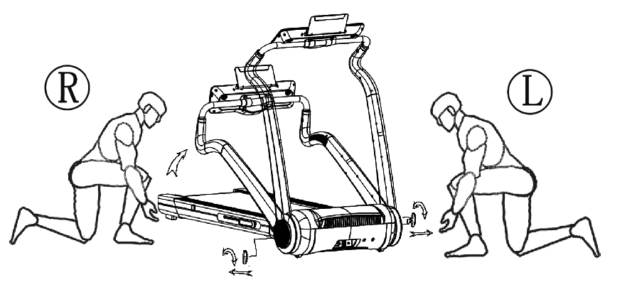

Сборка
1. Распакуйте дорожку: 2 человека должны достать дорожку из коробки и поставить на пол. Они должны стать слева и справа от тренажера, и вращать регулировочные винты с обеих сторон против часовой стрелки, а затем извлечь их. Расположите верхнюю стойку в удобной вам позиции и верните винты на место, закрутив их по часовой стрелке.

2. Чтобы сложить дорожку проделайте предыдущие действия в обратном порядке. Подключите дорожку к сети, вставьте ключ безопасности. Вы можете приступать к тренировкам.
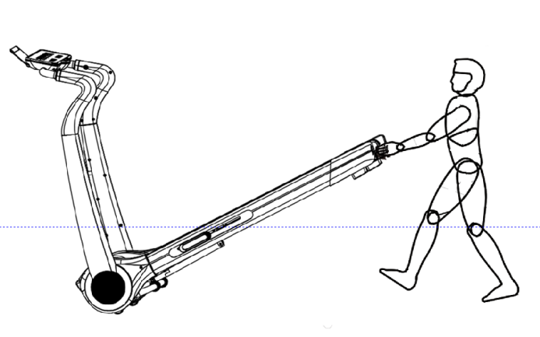
3. Чтобы переместить дорожку, поднимите заднюю часть, как показано на рисунке и двигайте ее вперед или назад.
Хранение в вертикальном положении

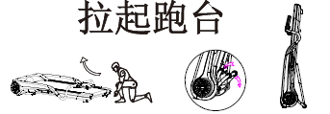
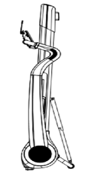
Чтобы привести дорожку в вертикальное положение для начала сложите ее, как было описано выше, затем поднимите заднюю часть, как показано на рисунке. Активируйте ногой механизм и закрепите его для завершения.
Чтобы вернуть дорожку в исходное положение: нажмите на обозначенную на рисунке точку на механизме ногой, механизм сложится, затем аккуратно поставьте нижнюю часть на пол

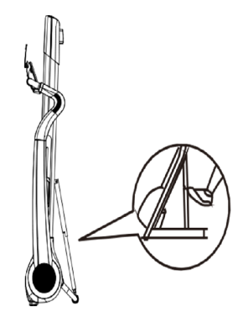
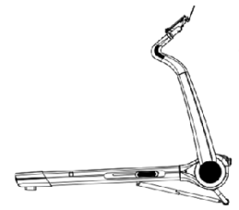

Использование тренажера
Для подключения тренажера вы должны пользоваться розеткой с заземлением.
- Вставьте штекер в розетку, нажмите на кнопку включения (загорится красная лампочка). Вы услышите характерный звук, и дисплей компьютера загорится;
- Вставьте ключ безопасности в гнездо на панели компьютера, чтобы приступить к тренировке. Во время использования дорожки, вы должны прикрепить ключ к своей одежде, чтобы иметь возможность остановить дорожку в любой момент. Выньте ключ, и мотор немедленно прекратит работу, чтобы вы смогли избежать падения в случае непредвиденных ситуаций.

- Использование амортизирующего механизма: как показано на рисунке, работа механизма зависит от взаимного расположения трех элементов, обозначенных на рисунке буквами ABC. Когда элемент A расположен посередине, то это подходит для быстрого бега, когда элемент A расположен ближе к точке B, это подходит для быстрой ходьбы, когда элемент A расположен ближе к точке C, это больше подходит для медленного бега.
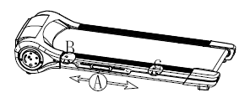

Управление компьютером
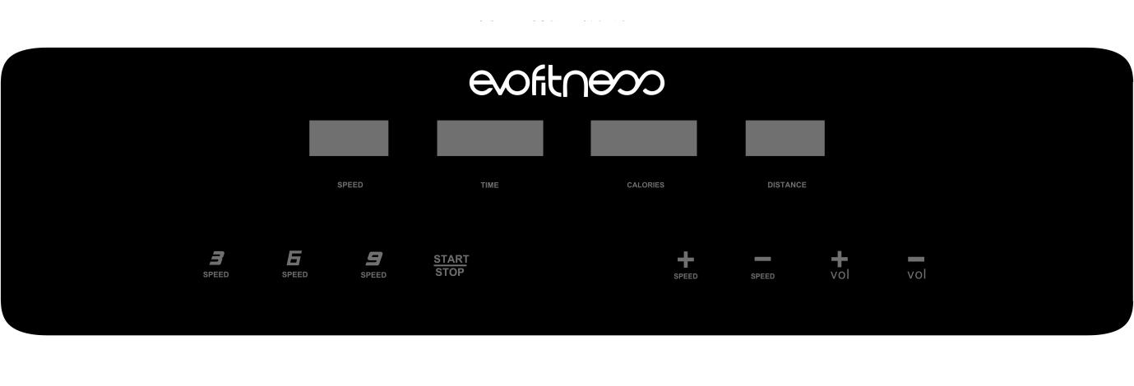
●Описание окон и кнопок:
- Окна: скорость, время, калории, расстояние.
2. Кнопки: Старт, Стоп Скорость+ и Скорость -, Громкость + и Громкость -. Горячие клавиши скорости: 3, 6 и 9.
A. Start: эта кнопка приводит дорожку в движение,
B. Stop: во время тренировки нажмите эту кнопку, чтобы остановить дорожку.
C. Speed +: Нажимайте эту кнопку, чтобы увеличить скорость.
D. Speed -: Нажимайте эту кнопку, чтобы уменьшить скорость.
E. Vol +: Во время тренировки, нажимайте эту кнопку, чтобы увеличить громкость.
F. Vol -: Во время тренировки, нажимайте эту кнопку, чтобы уменьшить громкость.
3. Горячие клавиши скорости: для 3 KM/Ч , 6 KM/Ч и 9 KM/Ч. Нажимайте эти кнопки, когда захотите тут же получить одну из обозначенных скоростей.
● Начало тренировки:
- Вставьте ключ безопасности в гнездо на панели. Включите питание, все окна загорятся на 2 секунды и после сигнала дорожка перейдет в стандартный ручной режим.
- Нажмите кнопку Start, значения 3-2-1 появятся в окне скорости, раздастся сигнал и дорожка придет в движение.
- Стартовая скорость равна 0.8 KM/Ч. Далее вы можете нажать кнопки Speed +, Speed – или горячие клавиши скорости, чтобы настроить необходимое вам значение, максимальная скорость равна 12KM/Ч.
● Bluetooth-соединение:
- Настройте Bluetooth-соединение на телефоне.
- Включите Bluetooth.
- Найдите устройство” EsAudio V2.3”и подключитесь к нему.
- Используйте телефон, чтобы слушать свою любимую музыку во время тренировок.
●Функция ключа безопасности:
1. В любое время извлеките ключ безопасности, значение E07 появится в окне скорости, и дорожка остановится.

● Значения кодов безопасности:
Код | Ошибка | Решение | Примечание
Er-1 | 1. Соединительный кабель поврежден или связь неустойчива;  2. Электронный счётчик или нижняя контрольная панель повреждена. | 1. Проверьте, хорошо ли соединены нижний и верхний кабели, осмотрите их на предмет повреждений;  2. Замените счётчик или контрольную панель. | Проблемы с сигналами связи
Er-2 | 1. Кабель питания мотора неправильно соединен или угольная щётка мотора ослабла что явилось предпосылкой плохого соединения;  2. Произошло короткое замыкание в силовой трубке контрольной панели или она повреждена; | 1. Проверьте правильно ли соединены кабель питания мотора или угольная щетка;  2. Проверьте на повреждения трубку нижней контрольной панели, замените ее при необходимости. | Проблемы с мотором или силовой трубкой
Er-5 | Сверхсильное напряжение или перегрузка | 1. Проверьте механизм амортизации, так же проверьте, хватает ли дорожке смазки; Возможно нагрузка превышает возможности тренажера | Проблемы с нагрузкой
E-07 | - Ключ безопасности не вставлен;  - Повреждено соединение гнезда ключа с компьютером. | 1. Вставьте ключ;  2. Проверьте соединение гнезда с компьютером;  3. Замените гнездо. | Проблема с ключом безопасности

Уход за оборудованием
Уход за беговой дорожкой:
Регулярный уход – это единственный способ поддерживать свой тренажер в рабочем состоянии. Неправильный уход может повредить тренажер или сократить его срок службы.
Важное замечание:
Не чистите дорожку с помощью бумажных салфеток, не используйте агрессивные моющие средства.
Как можно чаще осматривайте все части тренажера и немедленно заменяйте поврежденные детали.
Регулировка бегового полотна
Регулировка проходит по двум направлениям: регулировка уровня натяжения и регулировка смещения относительно центра. Беговое полотно было должным образом настроено во время производства, Но во время использования оно будет растягиваться и смещаться в разные стороны. Это абсолютно нормальный процесс.
Регулировка натяжения
Если вы чувствуете, что натяжение ослабло, вы можете легко это исправить.
- Используя 5мм шестигранный ключ поверните регулировочный винт слева от бегового полотна на1/4 оборота по часовой стрелке чтобы отрегулировать задний ролик и натянуть беговое полотно.
- Повторите туже операцию с регулировочным винтом справа.
- Повторяйте шаг 1 и 2, пока полотно не натянется должным образом.
- Важно: полотно не должно быть натянуто слишком сильно, это может повредить его или ролики, привести к появлению посторонних звуков и другим проблемам. Чтобы уменьшить натяжение, вращайте регулировочные винты против часовой стрелки.

Регулировка бегового полотна относительно центра
Во время тренировки, давление ваших ног отличается, это смещает беговое полотно в сторону. Вы сможете самостоятельно исправить эту проблему.
- Запустите беговую дорожку и установите скорость 6 KM/Ч.
- Пронаблюдайте, в какую сторону смещено полотно.
Если оно смещено влево, поверните левый винт на 1/4 по часовой стрелке с помощью ключа.
Если оно смещено вправо, поверните правый винт на 1/4 по часовой стрелке с помощью ключа.
Повторяйте эти шаги, пока полотно не будет отцентрировано.
- Установите максимальную скорость, чтобы понаблюдать за полотном. Повторите шаги регулировки, если необходимо
- Внимание! Не затягивайте винты слишком сильно! Это может повредить ролики!

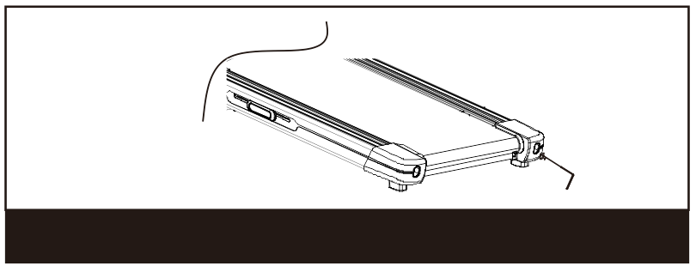
Смазка
Дорожка была смазана на заводе, но смазку нужно проводить регулярно. Дорожку необходимо смазывать примерно после каждых 100 часов работы.
Приподнимите беговое полотно с любой стороны; если поверхность деки сухая, смажьте дорожку, как будет сказано ниже. Используйте только силиконовую смазку.
- Автоматическая смазка:
Как показано на рисунке, приподнимите раму, вставьте бутылку в механизм автоматической смазки, и каждые 50 км дорожка будет сама смазываться. Однако пользователю необходимо следить за количеством смазки в бутылке, если масла там недостаточно, то бутылку нужно заменить.
- Ручная смазка:
Как показано на рисунке, откройте колпачок (оранжевый) сбоку тренажера, залейте немного масла и включите дорожку на некоторое время.
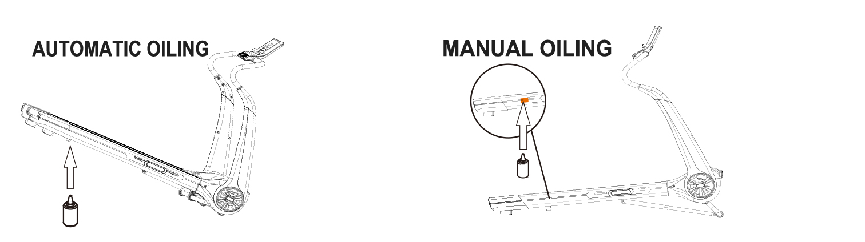

Чистка
Регулярная чистка продлит срок службы тренажера.
Внимание: отключайте питание во время чистки. Провод питания должен быть вынут из розетки.
После тренировки: убирайте пот с элементов тренажера с помощью мягкой ткани.
Важно: Не используйте агрессивнее чистящие средства и жидкости, чтобы не повредить электронные элементы.
Еженедельно: чистите пол под беговой дорожкой, убирайте оттуда всю грязь и пыль.
Хранение: Храните дорожку в чистом и сухом месте, следите за тем, чтобы она была выключена, а штекер извлечен из розетки.
Перемещение: в устройстве данной дорожки предусмотрены транспортировочные ролики. Перед перемещением убедитесь, что тренажер на подключен к сети и находится в сложенном состоянии.

Важная информация
ВНИМАНИЕ
Проконсультируйтесь с врачом и проведите полное обследование перед началом тренировок. Не проводите интенсивных занятий без разрешения врача. Немедленно прекратите тренировку, если почувствуете недомогание. Использовать продукт нужно должным образом. Ознакомьтесь с инструкцией перед использованием.
Носите подходящую одежду, в том числе кроссовки. Свободная одежда может попасть в движущиеся части механизма.
Убедитесь, что все крепления затянуты.

Перед использованием:
Ваш тренировочный план должен зависеть от вашего физического состояния. Если вы не занимались долгие годы или у вас много лишнего веса, вы должны постепенно увеличивать время тренировки, скажем на несколько минут каждую неделю.
В начале, вы должны заниматься только несколько минут в день, внимательно следя за своим пульсом. В любом случае ваша выносливость повысится через 6-8 недель. Не отчаивайтесь, если это займет больше времени. Важно заниматься в своем собственном ритме. Спустя какое-то время вы сможете бежать непрерывно в течение 30 минут.
• Обозначьте свои цели после консультации с врачом, чтобы убедиться в их практической полезности, и постепенно продвигайтесь к этим целям.
• Регулярно проверяйте пульс. Если у вас нет пульсометра, проконсультируйтесь с врачом, как правильно измерять пульс с помощью рук. Помните, что ваш целевой уровень пульса зависит от возраста и физического состояния.
Пейте достаточное количество воды во время тренировки. Вода должна быть комнатной температуры.
Измерение пульса:
Чтобы узнать находится ли ваш пульс в целевом диапазоне, для начала вы должны научиться его измерять. Самый простой способ — это приложить руку к артерии между трахеей и мышцами шеи. Считайте удары в течение 10 секунд, затем умножайте это количество на 6, чтобы узнать количество ударов в минуту.
В идеале, ваше значение пульса должно входить в так называемую целевую зону. Диапазон этой целевой зоны зависит от вашего возраста и физической подготовки

Данная инструкция несет в себе только первоначальную ознакомительную функцию. Вы всегда можете обратиться к нам за более подробной информацией.
